বতমান ইউনয়িন পরষিদ
(31/03/2016 ইং তারিখে র্নিবাচীত )

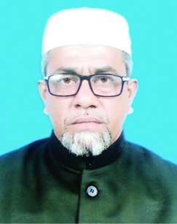

জনাব মোঃ বেলায়েত হোসেন
চেয়ারম্যান
মোবাঃ ০১৭২৭২৩৬৩৬২

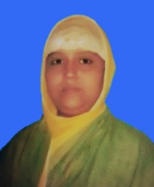  জনাবা পারুল আক্তার  সংরক্ষিত সদস্য ১,২,৩  মোবাঃ ০১৭৮২৯০৬৬৩২ | 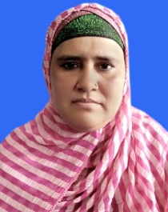  জনাবা সাহানারা বেগম  সংরক্ষিত সদস্য ৪,৫,৬  মোবাঃ ০১৯৪০৫৮৮৬৪৯ | 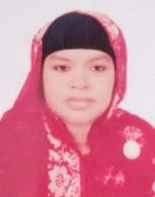  জনাবা মাহফুজা বেগম  সংরক্ষিত সদস্য ৭,৮,৯  মোবাঃ ০১৭১৪৭৭৭৫৮১
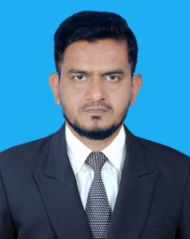  জনাব মোঃ রিয়াজউদ্দিন পাটওয়ারী  সদস্য-০১  মোবাঃ ০১৭২৭২৮৩৮৪৪ | 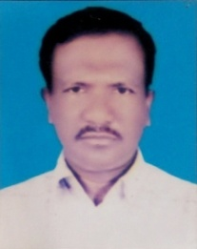  জনাব জাকির হোসেন খান  সদস্য-০৪  মোবাঃ ০১৮১৬১২৫৯০১ | 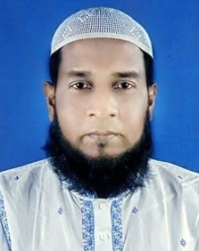  জনাব মোঃ মোশারফ হোসেন  সদস্য-০৭  মোবাঃ ০১৮১৬৬০৯৭৫৬
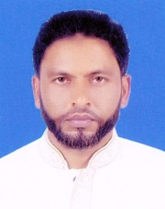  জনাব মোঃ মুনসুর আহাম্মদ  সদস্য-০২  মোবাঃ ০১৭১৫৫০৩৯২৭ | 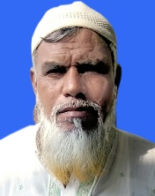  জনাব মোঃ ইলিয়াছ খান  সদস্য-০৫  মোবাঃ ০১৭১২৯৫৩১৮৪ | 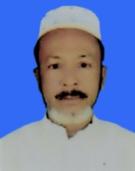  জনাব মোঃ ইসহাক গাজী  সদস্য-০৮  মোবাঃ ০১৮১৯৭৪৭২৭৩
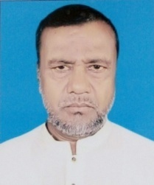  জনাব মোঃ শফিকুর রহমান খান  সদস্য-০৩  মোবাঃ ০১৭৪১৬৩১৫০৩ | জনাব মোঃ মনির হোসেন  সদস্য-০৬  মোবাঃ ০১৮২৪০২৭৩২৭ | 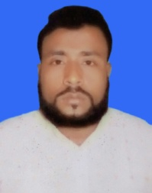  জনাব মোঃ মনির  সদস্য-০৯  মোবাঃ ০১৭১৯৩৮৬০৮৬

